институт ОБЩЕСТВЕННОГО МНЕНИЯ «квалитас»


394036, г. Воронеж, пр. Революции, д. 44, к. 14
тел.: (473) 251-20-75, 251-90-75
E-mail: office@qualitas.ru
Internet: http://www.qualitas.ru
ИНН 3666065119
Расчётный счёт № 40702810613400101661 ЦЧ банк СБ РФ г. Воронеж

ЕЖЕМЕСЯЧНЫЙ БЮЛЛЕТЕНЬ
СОЦИОЛОГИЧЕСКИХ СООБЩЕНИЙ
ПО г. ВОРОНЕЖУ

№ 2018-09 (249)

При использовании информации ссылка на Институт
общественного мнения «Квалитас» обязательна.

В этом выпуске:

1 раздел: БОЯТСЯ – ЗНАЧИТ УВАЖАЮТ? ИЛИ…
- Если говорить в целом, как, по Вашему мнению, сегодня относятся к России в мире - хорошо или плохо?
- Как Вы считаете, отношение к России в мире в целом объективное или необъективное?
- По Вашему мнению, Россию в мире уважают или не уважают?
- А как Вам кажется, Россию в мире считают развитой, передовой или неразвитой, отсталой страной?
- По Вашему мнению, Россию в мире боятся или не боятся?
- А лично Вы хотели бы или не хотели, чтобы Россию в мире боялись?

2 раздел: ОБЩЕСТВО И СПРАВЕДЛИВОСТЬ. ЧАСТЬ I
- Как Вы считаете, современное российское общество в целом устроено справедливо или несправедливо?
- Как Вы считаете, в последние три-четыре года российское общество стало более справедливым, менее справедливым, или в этом отношении ничего не изменилось?
- Как Вы считаете, современное российское общество устроено более справедливо или менее справедливо, чем было устроено советское общество в 70–80-е годы?

3 раздел: НУЖНА ЛИ ВОРОНЕЖЦАМ ДЕМОКРАТИЯ?
- Является ли Россия демократическим государством?
- Готовы ли Вы поступиться частью своих демократических свобод (слова, печати, зарубежных поездок, валютных операций и прочее) в обмен на стабилизацию экономической и политической ситуации в стране?
- Что сейчас более необходимо: демократия или порядок?

4 раздел: ВОРОНЕЖЦЫ О СВОБОДЕ И НЕЗАВИСИМОСТИ СМИ
- Как Вы считаете, существует ли в России свобода печати?
- Скажите, пожалуйста, с каким мнением Вы согласны в большей степени?
- Как Вы считаете, российское телевидение должно подлаживаться под вкусы основной массы телезрителей или стремиться воспитывать зрителя, развивать его эстетический и художественный вкус?
- Как Вы считаете, воронежские СМИ зависят или не зависят от местных властей?

5 раздел: ВЫБОРЫ ГУБЕРНАТОРА: ПОСЛЕСЛОВИЕ
- Как Вы считаете, на выборах губернатора Воронежской области, прошедших 9 сентября 2018 года, использовали или не использовали власти так называемый "административный ресурс", то есть незаконными методами помогали выиграть одному из кандидатов?
- Как Вы считаете, сам процесс голосования и подсчета голосов в целом был честным или не честным?
- Как Вы считаете, какими были прошедшие 9 сентября 2018 года выборы губернатора Воронежской области?

Редколлегия:

Н.А. Романович (главный редактор)
Ю.В. Митрофанов (редактор)
Ю.А. Дедова (руководитель полевого исследования)

– опрос проведен 10 – 20 сентября 2018 г., опрошено 603 человека;
– метод: телефонное интервью;
– выборка репрезентативна для населения г. Воронежа старше 18 лет по полу и возрасту.

ИНСТИТУТ ОБЩЕСТВЕННОГО МНЕНИЯ «квалитас». тел.: (473) 251-90-75, 251-20-75

Опрос проведён ИОМ "Квалитас" 10 – 20 сентября 2018 года методом телефонного интервью.
Выборка репрезентативна для населения г. Воронежа старше 18 лет по полу и возрасту.
Опрошено 603 человека.

1 раздел: БОЯТСЯ – ЗНАЧИТ УВАЖАЮТ? ИЛИ…

ЕСЛИ ГОВОРИТЬ В ЦЕЛОМ, КАК, ПО ВАШЕМУ МНЕНИЮ, СЕГОДНЯ ОТНОСЯТСЯ К РОССИИ В МИРЕ - ХОРОШО ИЛИ ПЛОХО?
Таблица 1
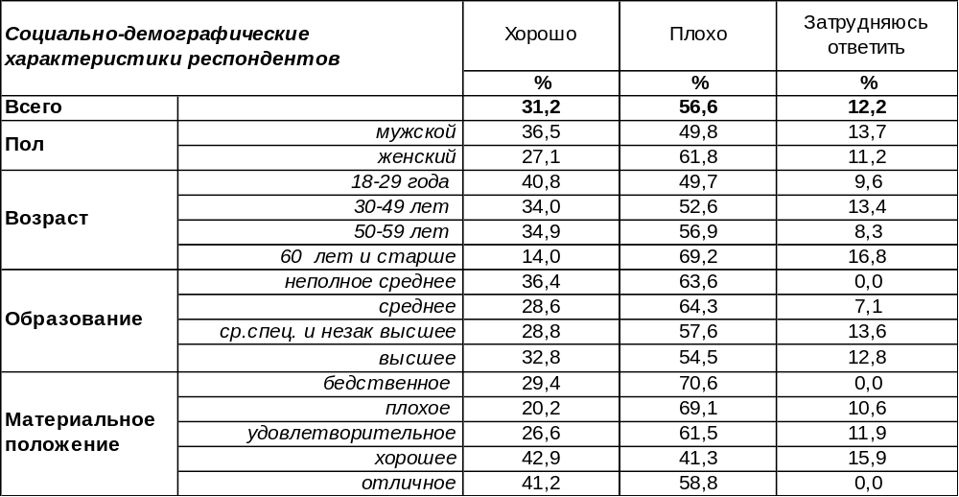
(Примечание: распределение ответов респондентов по строке составляет 100%)
По мнению психологов, люди часто строят свои отношения с другими людьми, исходя из своего представления о том, как эти другие люди к ним относятся. По мнению социологов, сообщества в выборе линии поведения также ориентируются на распространенные представления о том, как другие сообщества к ним относятся. Сегодня большинство воронежцев считают, что в мире к России относятся плохо (57%). Соответственно, по отношению к другим странам эти воронежцы займут либо защитно-агрессивную позицию, оправдывая свое государство, либо соглашательскую позицию, осуждая вместе с ними свою страну.
В то же время около трети опрошенных (31%) оптимистически полагают, что к России в мире сегодня относятся хорошо. Чем моложе люди, тем чаще они пребывают в этой безмятежной уверенности. Среди самых юных респондентов число тех, кто рассчитывает на хорошее отношение к России на мировой арене, возрастает до 41%. Чем старше респонденты, тем меньше у них веры в симпатию со стороны иностранных держав.
Сравним мнение воронежцев сегодня и десять лет назад [Бюллетень 2008-09].

Если говорить в целом, как, по Вашему мнению, сегодня относятся
к России в мире – хорошо или плохо?

Сегодня больше респондентов (31%), чем осенью 2008 года (26%) рассчитывают на симпатии по отношению к России со стороны внешнего мира. Дело в том, что в конце лета 2008 года произошел военный конфликт с Грузией, после которого рухнули надежды россиян на благосклонное отношение со стороны западных держав, тем паче, что информационную войну наша страна тогда проиграла. Сегодня же, несмотря на санкции, у Запада неоднозначное отношение к России, поднаторевшей в информационных войнах.
ИНСТИТУТ ОБЩЕСТВЕННОГО МНЕНИЯ «квалитас». тел.: (473) 251-90-75, 251-20-75
Опрос проведён ИОМ "Квалитас" 10 – 20 сентября 2018 года методом телефонного интервью.
Выборка репрезентативна для населения г. Воронежа старше 18 лет по полу и возрасту.
Опрошено 603 человека.

КАК ВЫ СЧИТАЕТЕ, ОТНОШЕНИЕ К РОССИИ В МИРЕ В ЦЕЛОМ ОБЪЕКТИВНОЕ ИЛИ НЕОБЪЕКТИВНОЕ?
Таблица 2
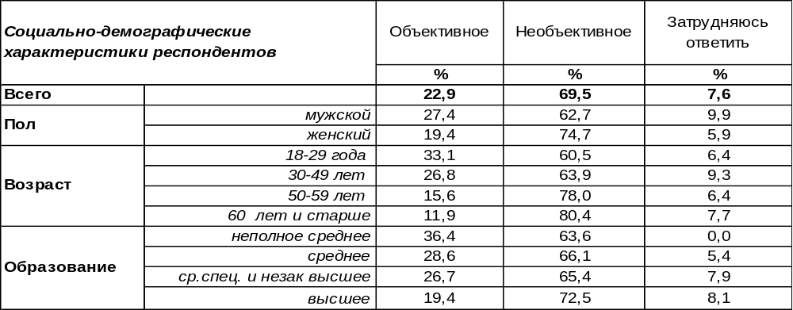
(Примечание: распределение ответов респондентов по строке составляет 100%)
Большинство воронежцев (70%) полагают, что к России в мире относятся необъективно. Чаще всего так считают воронежские пенсионеры (81%) и предприниматели (80%).
И, напротив, 23% горожан считают, что внешний мир вполне объективен по отношению к России. Среди молодежи количество подобных ответов возрастает до 33%. Однако напомним, что именно молодежь чаще всего говорила о хорошем отношении к России во внешнем мире. Следовательно, респонденты, которые уверены в объективности внешнего мира по отношению к нашей стране, чаще считают, что к России относятся хорошо. В этом можно убедиться, взглянув на график ниже:

Взаимосвязь представлений об объективности и качестве отношения
к России со стороны внешнего мира

Как отвечали воронежцы на этот вопрос десять лет назад? [Бюллетень 2008-09].

Как Вы считаете, отношение к России в мире объективное или необъективное?

Как видим, сегодня чаще (70%), чем десять лет назад (62%), горожане считают, что нынешний мир необъективен по отношению к России. Говорят, что Россия одержала победу в информационной войне среди собственного населения. Возможно, так проявляются итоги этой победы.
ИНСТИТУТ ОБЩЕСТВЕННОГО МНЕНИЯ «квалитас». тел.: (473) 251-90-75, 251-20-75
Опрос проведён ИОМ "Квалитас" 10 – 20 сентября 2018 года методом телефонного интервью.
Выборка репрезентативна для населения г. Воронежа старше 18 лет по полу и возрасту.
Опрошено 603 человека.

ПО ВАШЕМУ МНЕНИЮ, РОССИЮ В МИРЕ УВАЖАЮТ ИЛИ НЕ УВАЖАЮТ?
Таблица 3
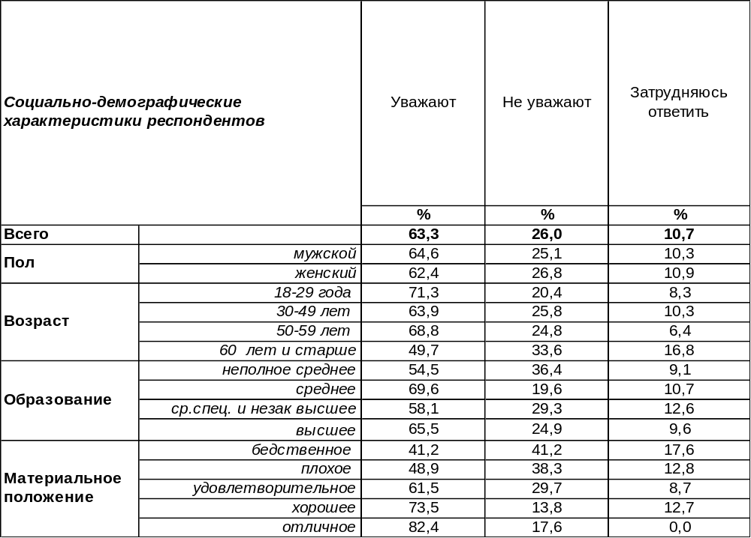
(Примечание: распределение ответов респондентов по строке составляет 100%)
Сегодня большинство воронежцев уверены в том, что Россию в мире уважают (63%). Чаще всего так считает молодежь (71%) и воронежские владельцы собственных предприятий (80%). По мере возрастания дохода респондентов число сторонников этого мнения увеличивается от 41% до 82%.
Однако 26% горожан подозревают, что наша страна вызывает чувство неуважения во внешнем мире. Чем беднее респонденты, тем подобные подозрения крепче (среди самых бедных возрастают до 41%).
Какое мнение по этому поводу преобладало среди воронежцев десять лет назад [Бюллетень 2008-09]?

По Вашему мнению, Россию в мире уважают или не уважают?

Сегодня у воронежцев гораздо больше уверенности, что Россия пользуется уважением во внешнем мире (63%), чем десять лет назад (48%). Возможно, у самих россиян появилось чувство самоуважения после воссоединения с Крымом. Да и во внешнем мире тот факт, что Крым стал частью России, спровоцировал не только санкции. Одновременно с подъемом враждебных чувств выросло и уважение к стране. Сильных, как правило, уважают, хотя могут и не любить.
ИНСТИТУТ ОБЩЕСТВЕННОГО МНЕНИЯ «квалитас». тел.: (473) 251-90-75, 251-20-75
Опрос проведён ИОМ "Квалитас" 10 – 20 сентября 2018 года методом телефонного интервью.
Выборка репрезентативна для населения г. Воронежа старше 18 лет по полу и возрасту.
Опрошено 603 человека.

А КАК ВАМ КАЖЕТСЯ, РОССИЮ В МИРЕ СЧИТАЮТ РАЗВИТОЙ, ПЕРЕДОВОЙ ИЛИ НЕРАЗВИТОЙ, ОТСТАЛОЙ СТРАНОЙ?
Таблица 4
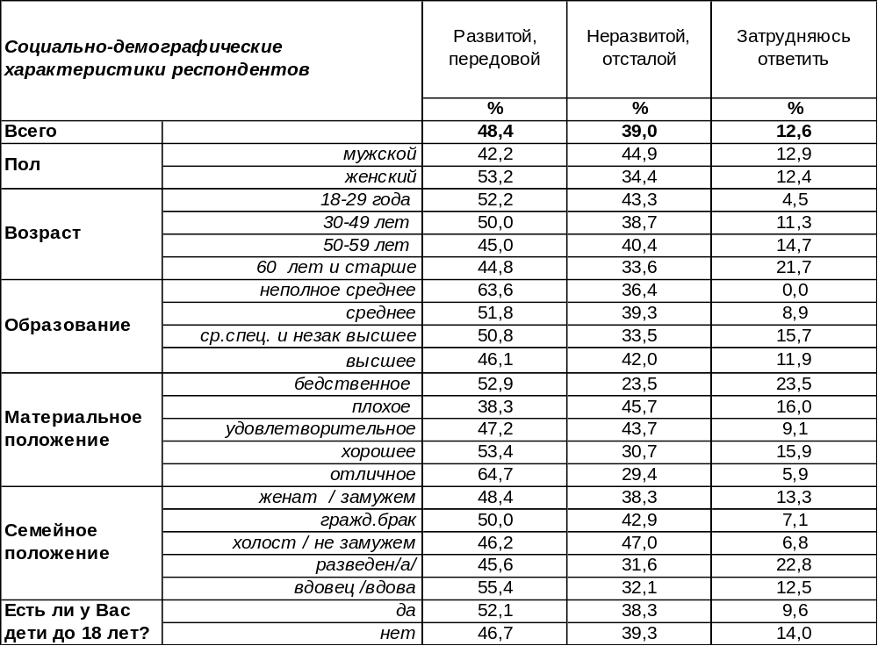
(Примечание: распределение ответов респондентов по строке составляет 100%)
Ответы на этот вопрос не столь однозначны. Ни один из них не набрал большинства голосов. Но все же преобладает мнение, что Россия – развитая, передовая страна (48%). Женщины так считают чаще мужчин. Чем моложе респонденты, тем более возрастает их уверенность в развитости страны (от 45% среди пожилых людей до 52% среди юных граждан).
В то же время более трети горожан думают, что во внешнем мире Россия представляется отсталой неразвитой страной (39%). Это мнение превалирует в рядах воронежских предпринимателей (49/43).
Какие представления по этому вопросу бытовали десять лет назад [Бюллетень 2008-09]?

А как Вам кажется, Россию в мире считают развитой, передовой или неразвитой,
отсталой страной?

Следует отметить, что прошедшее десятилетие поубавило уверенность воронежцев в том, что в мире считают Россию передовой и развитой страной (с 54% до 48%).
ИНСТИТУТ ОБЩЕСТВЕННОГО МНЕНИЯ «квалитас». тел.: (473) 251-90-75, 251-20-75
Опрос проведён ИОМ "Квалитас" 10 – 20 сентября 2018 года методом телефонного интервью.
Выборка репрезентативна для населения г. Воронежа старше 18 лет по полу и возрасту.
Опрошено 603 человека.

ПО ВАШЕМУ МНЕНИЮ, РОССИЮ В МИРЕ БОЯТСЯ ИЛИ НЕ БОЯТСЯ?
Таблица 5
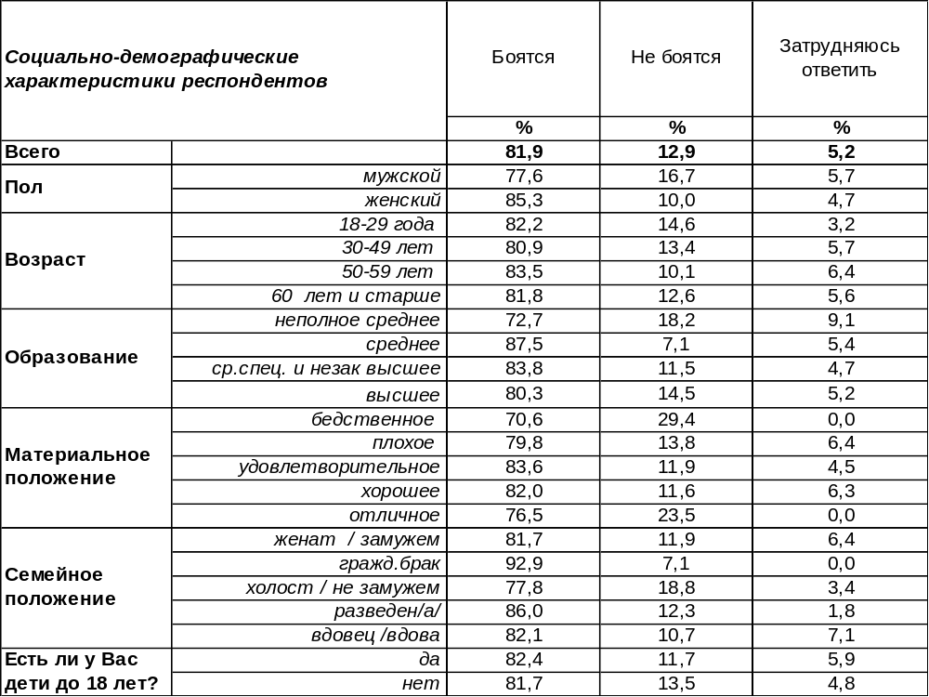
(Примечание: распределение ответов респондентов по строке составляет 100%)
Вот в чем у воронежцев нет сомнения, так это в том, что Россию в мире боятся: подавляющее большинство опрошенных в этом уверены (82%). Женщины чаще так думают (85%), чем мужчины (77%).
Только 13% горожан полагают, что никто Россию не боится. Более чем в два раза число сторонников этого мнения возрастает среди людей с бедственным материальным положением (29%).
Сравним ответы воронежцев на этот вопрос сегодня и десять лет назад [Бюллетень 2008-09].

По Вашему мнению, Россию в мире боятся или не боятся?

Сегодня, по мнению воронежцев, враждебные страны боятся России больше (82%), чем десять лет назад (67%). Напомним, что из предыдущих вопросов, выяснилось, что и уважать Россию во внешнем мире тоже стали больше (63%), по отношению к прошлому десятилетию (48%). Невольно приходит на ум русская пословица: «боятся – значит, уважают».
ИНСТИТУТ ОБЩЕСТВЕННОГО МНЕНИЯ «квалитас». тел.: (473) 251-90-75, 251-20-75
Опрос проведён ИОМ "Квалитас" 10 – 20 сентября 2018 года методом телефонного интервью.
Выборка репрезентативна для населения г. Воронежа старше 18 лет по полу и возрасту.
Опрошено 603 человека.

А ЛИЧНО ВЫ ХОТЕЛИ БЫ ИЛИ НЕ ХОТЕЛИ, ЧТОБЫ РОССИЮ В МИРЕ БОЯЛИСЬ?
Таблица 6
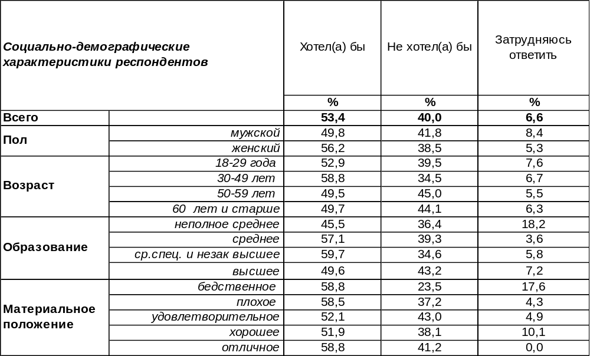
(Примечание: распределение ответов респондентов по строке составляет 100%)
Надо сказать, что страх прочих стран перед Россией вполне соответствует общественному запросу. Большинство воронежцев (53%) желают, чтобы Россию боялись во внешнем мире. Возможно, это придает им чувство безопасности – недаром древние говорили: «Хочешь мира – готовься к войне!». Иными словами, необходимо, чтобы страну боялись враги, чтобы избегнуть нападения извне. Желание внушать внешнему миру страх более свойственно наемным работникам (58%), чем владельцам собственных предприятий в Воронеже (46%). Вполне возможно, что воронежские предприниматели чаще имеют деловые отношения с зарубежными партнерами, поэтому более заинтересованы в спокойных ровных отношениях между странами.
В то же время 40% горожан не хотели бы, чтобы их родная страна внушала страх другим странам. Мир, дружба и взаимовыгодное сотрудничество между странами всегда были вожделенной, но, увы, утопической мечтой нашего народа.

А лично Вы хотели бы или не хотели, чтобы Россию в мире боялись?

В настоящее время насчитывается меньше воронежцев (53%), чем десять лет назад (70%), которые хотели бы, чтобы Россию во внешнем мире боялись. Очевидно, это желание является следствием желания политической комфортности. Оно было частично удовлетворено после воссоединения России с Крымом, поэтому сократилось число граждан, желающих, чтобы наша страна внушала страх своим врагам.
ИНСТИТУТ ОБЩЕСТВЕННОГО МНЕНИЯ «квалитас». тел.: (473) 251-90-75, 251-20-75
Опрос проведён ИОМ "Квалитас" 10 – 20 сентября 2018 года методом телефонного интервью.
Выборка репрезентативна для населения г. Воронежа старше 18 лет по полу и возрасту.
Опрошено 603 человека.

2 раздел: ОБЩЕСТВО И СПРАВЕДЛИВОСТЬ. ЧАСТЬ I
Что такое справедливость в понимании современного россиянина? Что такое справедливое общество? Это когда всем поровну или по заслугам? Ещё сам Аристотель бился над этим вопросом.
Мы же, берясь за столь объёмную тему, решили не конкретизировать понятие справедливости и отдали на откуп нашим респондентам возможность самим трактовать этот термин.

Как вы считаете, современное российское общество в целом устроено справедливо или несправедливо?
Таблица 7
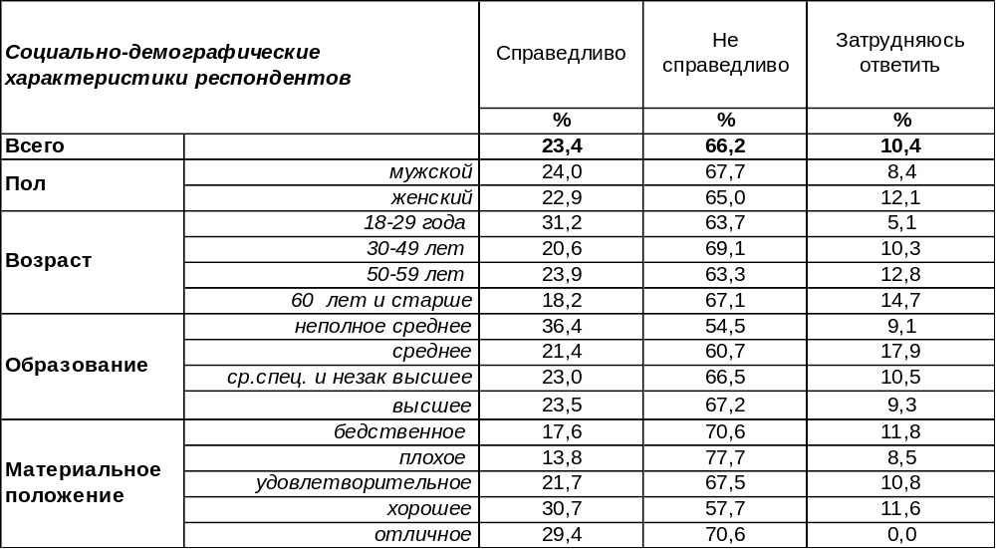
(Примечание: распределение ответов респондентов по строке составляет 100%)
Итак, по мнению большинства воронежцев, современное российское общество устроено несправедливо. Редкое единодушие в этом вопросе проявили наши респонденты. Оказывается, устройство современного общества весьма несправедливо и к молодым, и к пожилым, и к мужчинам, и к женщинам, и к богатым, и к бедным. Правда, к последним, по их мнению, общество чуть больше несправедливо.
Посмотрим, как выглядят воронежцы на общероссийском фоне. Насколько современное общество благосклонно и справедливо к россиянам в целом?
Общероссийский опрос проведён ФОМ. 26 августа 2018 года (fom.ru). Опрошено 1500 респондентов – жителей различных российских регионов.
Как Вы считаете, современное российское общество в целом устроено справедливо
или несправедливо?

Видимо, нет справедливости у нас, но нет её и выше. Россияне ровно в той же степени, что и воронежцы, считают, что современное общество устроено несправедливо по отношению к своим членам.
ИНСТИТУТ ОБЩЕСТВЕННОГО МНЕНИЯ «квалитас». тел.: (473) 251-90-75, 251-20-75
Опрос проведён ИОМ "Квалитас" 10 – 20 сентября 2018 года методом телефонного интервью.
Выборка репрезентативна для населения г. Воронежа старше 18 лет по полу и возрасту.
Опрошено 603 человека.

Как вы считаете, в последние три-четыре года российское общество стало более справедливым, менее справедливым, или в этом отношении ничего не изменилось?
Таблица 8
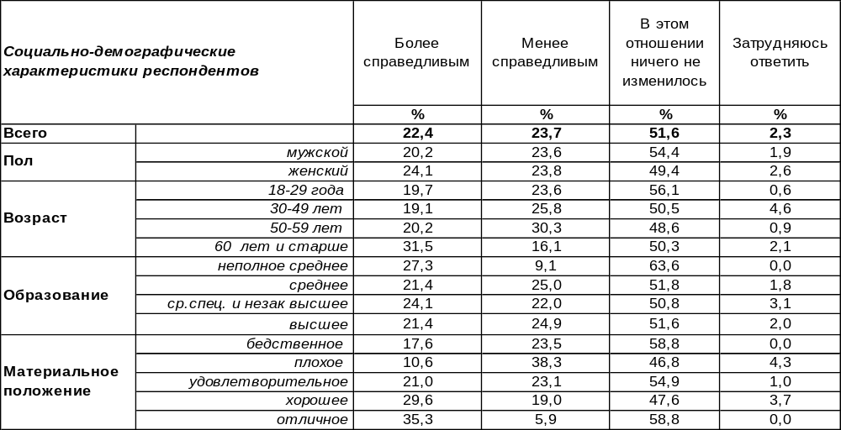
(Примечание: распределение ответов респондентов по строке составляет 100%)
Как мы уже выяснили, и воронежцы, и россияне в целом считают, что современное российское общество устроено не очень-то справедливо. А как эта самая социальная справедливость менялась в сознании горожан за последние несколько лет? Да, практически, никак. 22% респондентов заявили, что общество стало более справедливым, в то время как почти столько же (24%) посчитали, что справедливости стало меньше. Ну, а почти половина опрошенных воронежцев не заметили существенных изменений по обсуждаемому вопросу.
Сравним полученные результаты общероссийского опроса, проведенного ФОМ 29 сентября 2018 года. Опрошено 1500 россиян.

Как Вы считаете, в последние три-четыре года российское общество стало более справедливым, менее справедливым, или в этом отношении ничего не изменилось?

Как видно из приведенного графика, россияне в целом более критично, чем воронежцы, оценивают изменения в обществе, произошедшие за последние 3-4 года. Отметивших движение социума по пути справедливости оказалось почти в три раза меньше, чем тех, кто заметил обратный тренд.

ИНСТИТУТ ОБЩЕСТВЕННОГО МНЕНИЯ «квалитас». тел.: (473) 251-90-75, 251-20-75
Опрос проведён ИОМ "Квалитас" 10 – 20 сентября 2018 года методом телефонного интервью.
Выборка репрезентативна для населения г. Воронежа старше 18 лет по полу и возрасту.
Опрошено 603 человека.

Как вы считаете, современное российское общество устроено более справедливо или менее справедливо, чем было устроено советское общество в 70–80-е годы?
Таблица 9
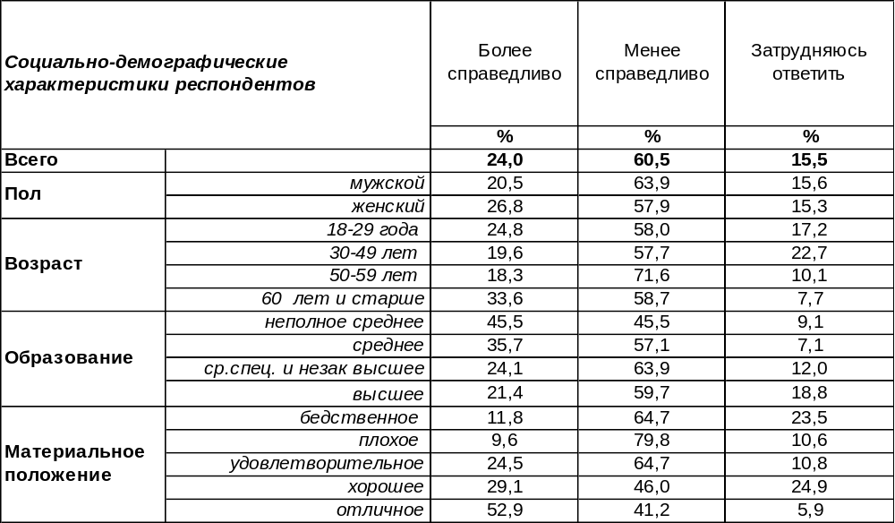
(Примечание: распределение ответов респондентов по строке составляет 100%)
Ностальгия по прошлому, отмечаемая социологами в общественном сознании, явственно проявляется и в вопросе устройства современного российского общества. Только 24% горожан считают, что сегодня наш социум устроен справедливее, чем 30-40 лет назад. Чем старше респонденты и чем они беднее, тем менее они готовы с этим согласиться. Наблюдаем и обратную зависимость – чем ниже образовательный уровень опрошенного, тем больше справедливости он находит в реалиях сегодняшнего дня (от 21% у людей с высшим образованием до 45% у респондентов с неполным средним образованием).
Сравним, как россияне оценивают уровень справедливости сегодня и при советском прошлом? Общероссийский опрос проведен ФОМ 29 августа 2018 года. Опрошено 1500 респондентов.

Как Вы считаете, современное российское общество устроено более справедливо или менее
справедливо, чем было устроено советское общество в 70–80-е годы?

Россияне так же, как и воронежцы, в большей мере считают, что позднее советское общество было более справедливо к ее членам, чем современное.

ИНСТИТУТ ОБЩЕСТВЕННОГО МНЕНИЯ «квалитас». тел.: (473) 251-90-75, 251-20-75
Опрос проведён ИОМ "Квалитас" 10 – 20 сентября 2018 года методом телефонного интервью.
Выборка репрезентативна для населения г. Воронежа старше 18 лет по полу и возрасту.
Опрошено 603 человека.

3 раздел: НУЖНА ЛИ ВОРОНЕЖЦАМ ДЕМОКРАТИЯ?

ЯВЛЯЕТСЯ ЛИ РОССИЯ ДЕМОКРАТИЧЕСКИМ ГОСУДАРСТВОМ?
Таблица 10
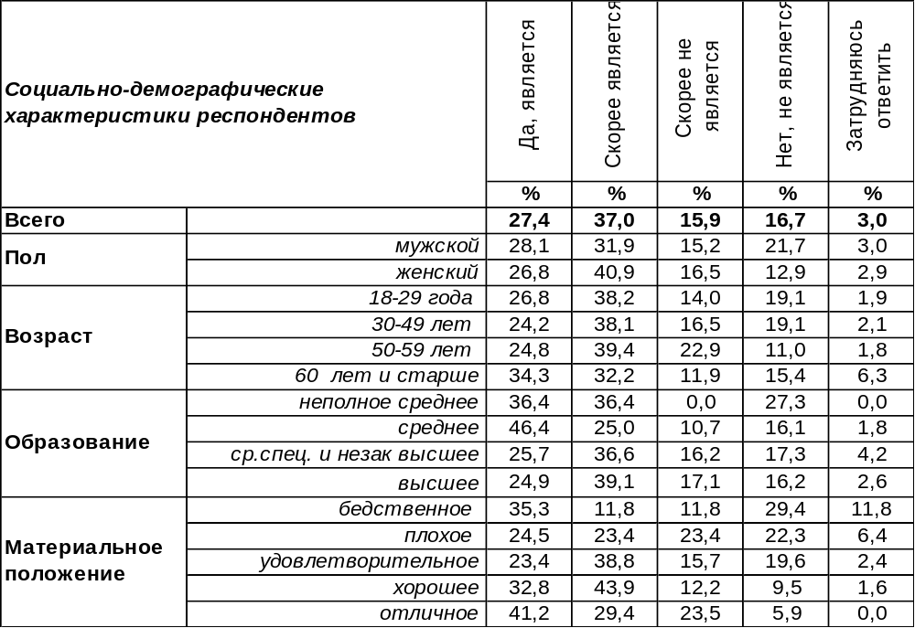
(Примечание: распределение ответов респондентов по строке составляет 100%)
Большинство воронежцев сегодня (64%) в той или иной степени согласны с тем, что Россия является демократическим государством, в то же время каждый третий опрошенный (33%) не соглашается с этим определением. По мере возрастания благосостояния респондентов растет и число причисляющих Россию к демократическим странам от 47% среди самых бедных людей до 71% среди самых богатых.
Как менялось общественное мнение по обсуждаемому вопросу за последние годы?

Является ли Россия демократическим государством?

Вот уже пять последних лет большинство воронежцев считают Россию демократическим государством. За последний год количество таких утверждений повысилось с 58% до 64%. Следует отметить, что уверенность большинства населения в том, что Россия – страна развитой демократии, возникла вместе с присоединением Крыма в 2014 году
ИНСТИТУТ ОБЩЕСТВЕННОГО МНЕНИЯ «квалитас». тел.: (473) 251-90-75, 251-20-75
Опрос проведён ИОМ "Квалитас" 10 – 20 сентября 2018 года методом телефонного интервью.
Выборка репрезентативна для населения г. Воронежа старше 18 лет по полу и возрасту.
Опрошено 603 человека.

ГОТОВЫ ЛИ ВЫ ПОСТУПИТЬСЯ ЧАСТЬЮ СВОИХ ДЕМОКРАТИЧЕСКИХ СВОБОД (СЛОВА, ПЕЧАТИ, ЗАРУБЕЖНЫХ ПОЕЗДОК, ВАЛЮТНЫХ ОПЕРАЦИЙ И ПРОЧЕЕ) В ОБМЕН НА СТАБИЛИЗАЦИЮ ЭКОНОМИЧЕСКОЙ И ПОЛИТИЧЕСКОЙ СИТУАЦИИ В СТРАНЕ?
Таблица 11 (Окончание на следующей странице)
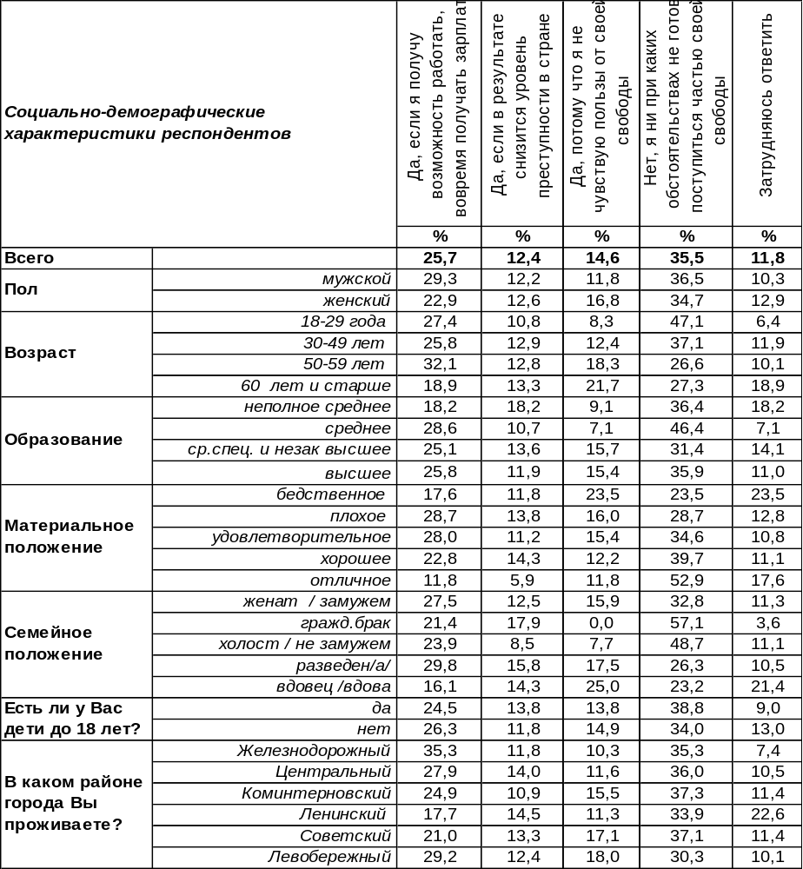
(Примечание: распределение ответов респондентов по строке составляет 100%)

Дорожат ли современные граждане демократическими свободами? Данные опроса позволяют в этом усомниться. Только 36% горожан заявили, что они ни при каких обстоятельствах не готовы поступиться хотя бы частью демократических свобод. В то же время большинство воронежцев пожертвуют демократическими правами, если вдруг им представится такая возможность. Более четверти из них (26%) обменяли бы свои права на возможность иметь стабильную работу и зарплату. Взамен на снижение уровня преступности расстались бы с демократическими завоеваниями 12% опрошенных. Но более всего поражает утверждение 15% респондентов, которые готовы отдать демократические свободы просто так, за ненадобностью, потому что не ощущают никакой пользы от них.

ИНСТИТУТ ОБЩЕСТВЕННОГО МНЕНИЯ «квалитас». тел.: (473) 251-90-75, 251-20-75
Опрос проведён ИОМ "Квалитас" 10 – 20 сентября 2018 года методом телефонного интервью.
Выборка репрезентативна для населения г. Воронежа старше 18 лет по полу и возрасту.
Опрошено 603 человека.

ГОТОВЫ ЛИ ВЫ ПОСТУПИТЬСЯ ЧАСТЬЮ СВОИХ ДЕМОКРАТИЧЕСКИХ СВОБОД (СЛОВА, ПЕЧАТИ, ЗАРУБЕЖНЫХ ПОЕЗДОК, ВАЛЮТНЫХ ОПЕРАЦИЙ И ПРОЧЕЕ) В ОБМЕН НА СТАБИЛИЗАЦИЮ ЭКОНОМИЧЕСКОЙ И ПОЛИТИЧЕСКОЙ СИТУАЦИИ В СТРАНЕ?

Окончание

За все двадцать лет измерения число людей, которые ни при каких обстоятельствах не готовы поступиться частью своей свободы, выросло с 14% до 36%. Этот показатель сегодня лидирует среди прочих.
ИНСТИТУТ ОБЩЕСТВЕННОГО МНЕНИЯ «квалитас». тел.: (473) 251-90-75, 251-20-75
Опрос проведён ИОМ "Квалитас" 10 – 20 сентября 2018 года методом телефонного интервью.
Выборка репрезентативна для населения г. Воронежа старше 18 лет по полу и возрасту.
Опрошено 603 человека.

ЧТО СЕЙЧАС БОЛЕЕ НЕОБХОДИМО: ДЕМОКРАТИЯ ИЛИ ПОРЯДОК?
Таблица 12
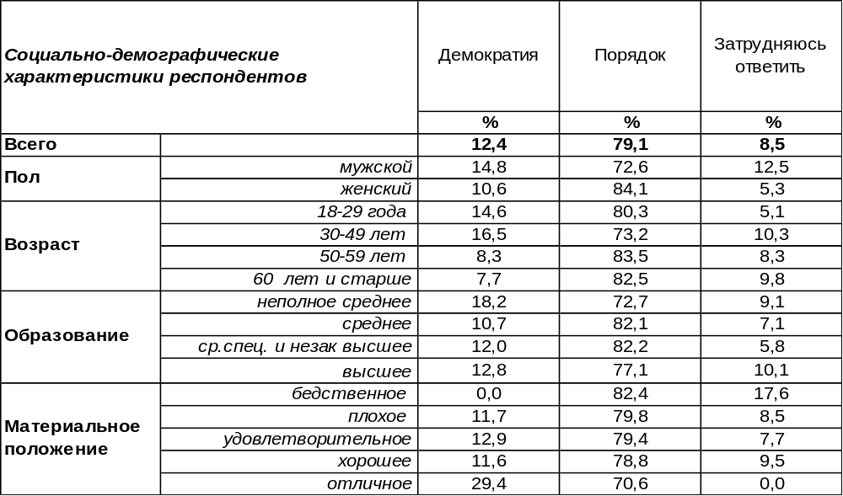
(Примечание: распределение ответов респондентов по строке составляет 100%)
Теоретически понятие «демократия» и «порядок» не противоречат друг другу. Но общественное мнение упорно «разводит» их по разным углам. Подавляющее большинство воронежцев (79%) выступает за порядок в качестве противовеса демократии. Демократию при таком раскладе готовы поддержать лишь 12% опрошенных. Среди студенческой молодежи уровень поддержки возрастает до 31%, среди безработных – до 35%. Владельцы собственных предприятий гораздо чаще (26%), чем наемные работники, выступают на стороне демократии. Какая картина наблюдалась в недавнем прошлом?
Что сейчас более необходимо: демократия или порядок?

Только в нестабильные 90-е годы число сторонников демократии равнялось 30%, но грянувший вскоре кризис 1998 года обрушил не только рубль, но и доверие к демократии, количество приверженцев которой больше никогда не достигало даже двадцати процентов. Хотя порядок все годы измерения превалировал над демократией, но меньше всего сторонников порядка (65%) было в 90-е годы, когда и самого порядка было меньше всего.
ИНСТИТУТ ОБЩЕСТВЕННОГО МНЕНИЯ «квалитас». тел.: (473) 251-90-75, 251-20-75
Опрос проведён ИОМ "Квалитас" 10 – 20 сентября 2018 года методом телефонного интервью.
Выборка репрезентативна для населения г. Воронежа старше 18 лет по полу и возрасту.
Опрошено 603 человека.

4 раздел: ВОРОНЕЖЦЫ О СВОБОДЕ И НЕЗАВИСИМОСТИ СМИ

КАК ВЫ СЧИТАЕТЕ, СУЩЕСТВУЕТ ЛИ В РОССИИ СВОБОДА ПЕЧАТИ?
Таблица 13
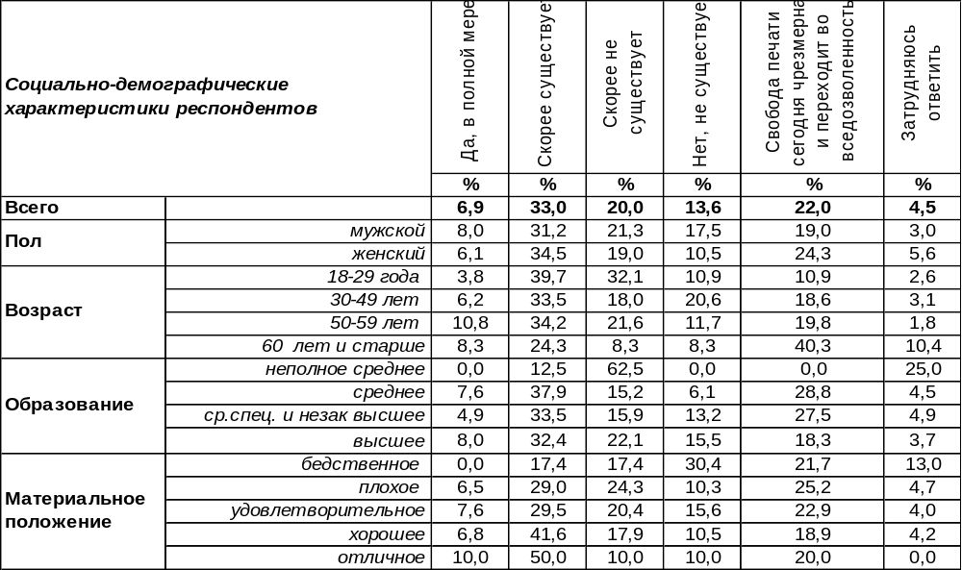
(Примечание: распределение ответов респондентов по строке составляет 100%)
Сегодня в целом 40% горожан не сомневаются в существовании в России свободы печати. Более того, 22% воронежцев даже считают эту свободу чрезмерной и переходящей во вседозволенность. Упрекают за вседозволенность сегодняшнее печатное слово пожилые люди чаще, чем молодежь (40/10), женщины чаще, чем мужчины (24/19).
Впрочем, каждый третий горожанин не усматривает свободы слова в печатных СМИ (34%). Среди молодежи количество подобных нигилистов возрастает до 43%.
Неоднократно мы задавали воронежцам этот вопрос, а последний замер был в 2014 году [Бюллетень 2014-08]. Сравним ответы горожан.

Как Вы считаете, существует ли в России свобода печати?

За последние четыре года общее количество признающих свободу слова в России сократилось с 54% до 40%, число отрицающих её наличие выросло с 18% до 34%. Осталась неизменна только когорта граждан, называющих свободу слова в России «вседозволенностью» - 22%.
ИНСТИТУТ ОБЩЕСТВЕННОГО МНЕНИЯ «квалитас». тел.: (473) 251-90-75, 251-20-75
Опрос проведён ИОМ "Квалитас" 10 – 20 сентября 2018 года методом телефонного интервью.
Выборка репрезентативна для населения г. Воронежа старше 18 лет по полу и возрасту.
Опрошено 603 человека.

СКАЖИТЕ, ПОЖАЛУЙСТА, С КАКИМ МНЕНИЕМ ВЫ СОГЛАСНЫ В БОЛЬШЕЙ СТЕПЕНИ?
Таблица 14
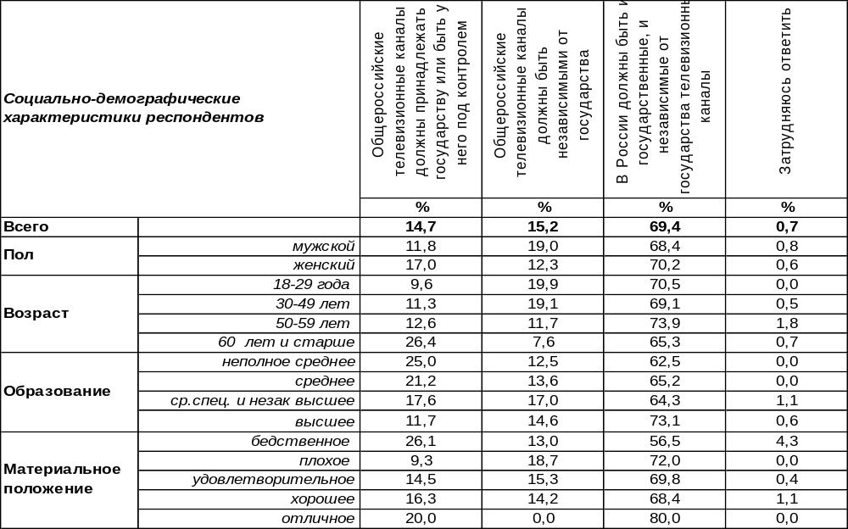
(Примечание: распределение ответов респондентов по строке составляет 100%)
Более всего голосов собирает утверждение, что в России должны быть и государственные, и независимые от государства телевизионные каналы (69%). По мере повышения уровня дохода респондентов число сторонников такого мнения возрастает от 56% до 80%.
О том, чтобы все телеканалы были независимы от государства, мечтают 15% опрошенных. Чаще всего такая позиция близка безработным (30%) и воронежским студентам (24%).
За подконтрольность государству всех общероссийских телеканалов выступают 15% горожан. Среди пенсионеров их количество возрастает до 28%.
Воронежцы отвечают на этот вопрос, начиная с 2006 года. Сравним ответы горожан.

Скажите, пожалуйста, с каким мнением Вы согласны в большей степени?

За последние четыре года в два раза выросло число жителей города, ратующих за независимость от государства всех общероссийских телевизионных каналов (с 7% в 2014 году до 15% в 2018 году).
ИНСТИТУТ ОБЩЕСТВЕННОГО МНЕНИЯ «квалитас». тел.: (473) 251-90-75, 251-20-75
Опрос проведён ИОМ "Квалитас" 10 – 20 сентября 2018 года методом телефонного интервью.
Выборка репрезентативна для населения г. Воронежа старше 18 лет по полу и возрасту.
Опрошено 603 человека.

КАК ВЫ СЧИТАЕТЕ, РОССИЙСКОЕ ТЕЛЕВИДЕНИЕ ДОЛЖНО ПОДЛАЖИВАТЬСЯ ПОД ВКУСЫ ОСНОВНОЙ МАССЫ ТЕЛЕЗРИТЕЛЕЙ ИЛИ СТРЕМИТЬСЯ ВОСПИТЫВАТЬ ЗРИТЕЛЯ, РАЗВИВАТЬ ЕГО ЭСТЕТИЧЕСКИЙ И ХУДОЖЕСТВЕННЫЙ ВКУС?
Таблица 15
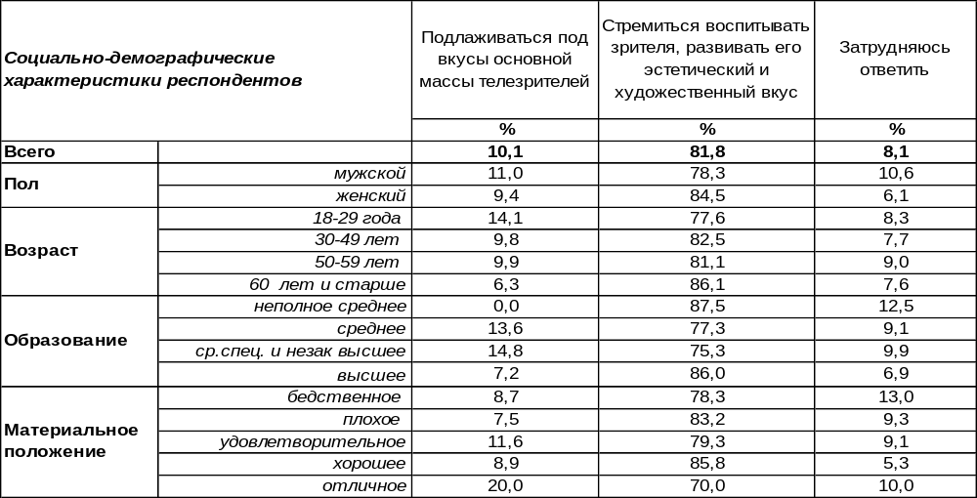
(Примечание: распределение ответов респондентов по строке составляет 100%)
Подавляющее большинство воронежцев (82%) уверены, что российское телевидение должно стремиться воспитывать телезрителей, развивая их художественный и эстетический вкусы. Только 10% горожан считают, что телевизионные передачи должны подлаживаться под вкусы основной массы телезрителей. Молодые респонденты чаще так думают (14%), чем пожилые (6%). А наиболее рьяные сторонники последнего мнения – либо безработные (19%), либо богачи (20%).
В прошлый раз мы спрашивали об этом воронежцев в 2014 году [Бюллетень 2014-08].

Как Вы считаете, российское телевидение должно подлаживаться под вкусы основной
массы телезрителей или стремиться воспитывать зрителя, развивать его эстетический
и художественный вкус?

Количество сторонников потакания не всегда изысканному вкусу телезрителей, уменьшившись с 19% в 2006 году до 10% в 2014 году, за последние четыре года не изменилось. Все годы измерения неизменно лидирует убеждение в том, что телевидение должно высоко держать планку эстетического вкуса, чтобы мотивировать зрителей тянуться вверх, а не опускать эту планку ниже плинтуса.
ИНСТИТУТ ОБЩЕСТВЕННОГО МНЕНИЯ «квалитас». тел.: (473) 251-90-75, 251-20-75
Опрос проведён ИОМ "Квалитас" 10 – 20 сентября 2018 года методом телефонного интервью.
Выборка репрезентативна для населения г. Воронежа старше 18 лет по полу и возрасту.
Опрошено 603 человека.

КАК ВЫ СЧИТАЕТЕ, ВОРОНЕЖСКИЕ СМИ ЗАВИСЯТ ИЛИ НЕ ЗАВИСЯТ ОТ МЕСТНЫХ ВЛАСТЕЙ?
Таблица 16
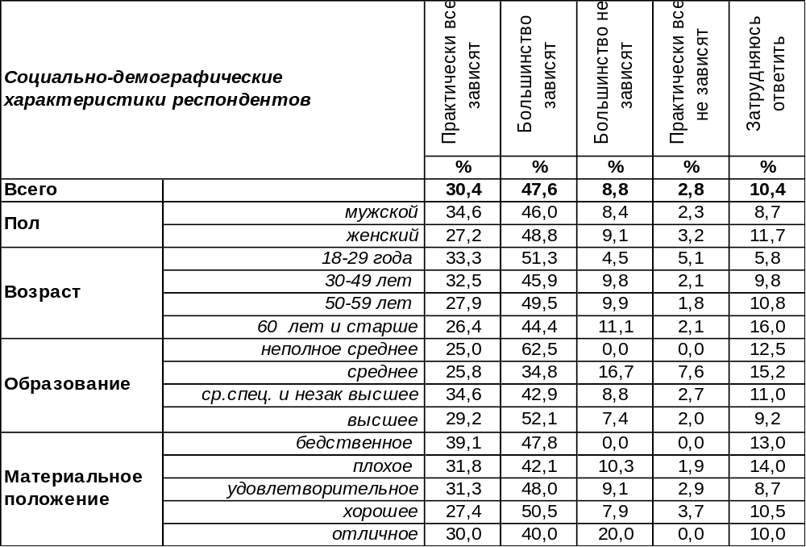
(Примечание: распределение ответов респондентов по строке составляет 100%)
Большинство воронежцев (78%) убеждены в зависимости региональных СМИ от местных властей. Среди самых бедных горожан это число возрастает до 87%, а среди безработных – до 91%. Получается, чем депрессивнее слои населения, тем больше их убежденность в зависимости СМИ от местных властей. В то же время 12% воронежцев в той или иной степени склоняются к мнению о независимости средств массовой информации. Среди состоятельных горожан число сторонников этого мнения возрастает до 20%. Каждый десятый опрошенный затруднился ответить на вопрос, видимо, не сформировал своего мнения на этот счет.
Сравним ответы горожан на этот вопрос в прошлые годы.

Как Вы считаете, зависят или не зависят от местных властей воронежские СМИ?

На протяжении последних четырнадцати лет результаты опросов мало изменяются, колеблясь лишь в пределах статистической погрешности измерения. Подавляющее большинство граждан признают наличие влияния власти на СМИ, а число жителей, не верящих в подконтрольность городских СМИ местной власти, ни разу не превысило 14%.
ИНСТИТУТ ОБЩЕСТВЕННОГО МНЕНИЯ «квалитас». тел.: (473) 251-90-75, 251-20-75
Опрос проведён ИОМ "Квалитас" 10 – 20 сентября 2018 года методом телефонного интервью.
Выборка репрезентативна для населения г. Воронежа старше 18 лет по полу и возрасту.
Опрошено 603 человека.

5 раздел: ВЫБОРЫ ГУБЕРНАТОРА: ПОСЛЕСЛОВИЕ

КАК ВЫ СЧИТАЕТЕ, НА ВЫБОРАХ ГУБЕРНАТОРА ВОРОНЕЖСКОЙ ОБЛАСТИ, ПРОШЕДШИХ 9 СЕНТЯБРЯ 2018 ГОДА, ИСПОЛЬЗОВАЛИ ИЛИ НЕ ИСПОЛЬЗОВАЛИ ВЛАСТИ ТАК НАЗЫВАЕМЫЙ "АДМИНИСТРАТИВНЫЙ РЕСУРС", ТО ЕСТЬ НЕЗАКОННЫМИ МЕТОДАМИ ПОМОГАЛИ ВЫИГРАТЬ ОД-НОМУ ИЗ КАНДИДАТОВ?
Таблица 17
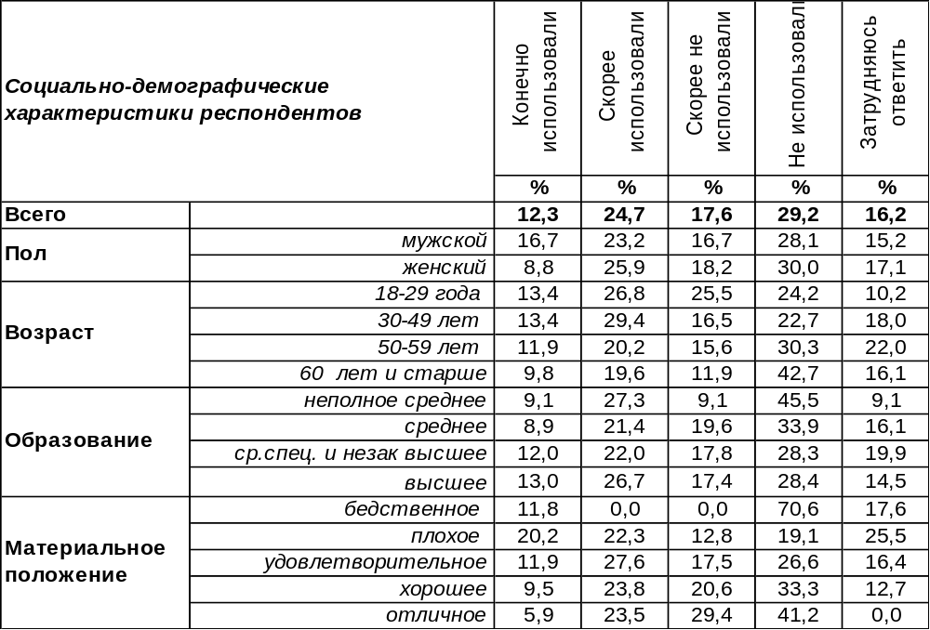
(Примечание: распределение ответов респондентов по строке составляет 100%)
Нет, власти не использовали на прошедших 9 сентября 2018 года выборах губернатора пресловутый административный ресурс, то есть обошлось без незаконных методов предвыборной борьбы. Так считают с разной степенью уверенности 47% воронежцев. Ну, а 37% наших земляков придерживаются противоположного мнения.
Много это или мало? Сравним сегодняшние показатели с результатами опроса, проведённого сразу после предыдущих выборов губернатора в 2014 года [см. Бюллетень №2014-10].

Как Вы считаете, на выборах губернатора Воронежской области, использовали или
не использовали власти так называемый "административный ресурс"?

Как видно из приведённого графика, влияние административного ресурса на выборный процесс осенью 2018 года, по мнению рядовых воронежцев, было более заметным, чем четыре года назад. При этом количество горожан, отметивших влияние властных структур на ход избирательной кампании, увеличилось за указанный период более чем в два раза.
ИНСТИТУТ ОБЩЕСТВЕННОГО МНЕНИЯ «квалитас». тел.: (473) 251-90-75, 251-20-75
Опрос проведён ИОМ "Квалитас" 10 – 20 сентября 2018 года методом телефонного интервью.
Выборка репрезентативна для населения г. Воронежа старше 18 лет по полу и возрасту.
Опрошено 603 человека.

КАК ВЫ СЧИТАЕТЕ, САМ ПРОЦЕСС ГОЛОСОВАНИЯ И ПОДСЧЕТА ГОЛОСОВ В ЦЕЛОМ БЫЛ ЧЕСТНЫМ ИЛИ НЕ ЧЕСТНЫМ?
Таблица 18
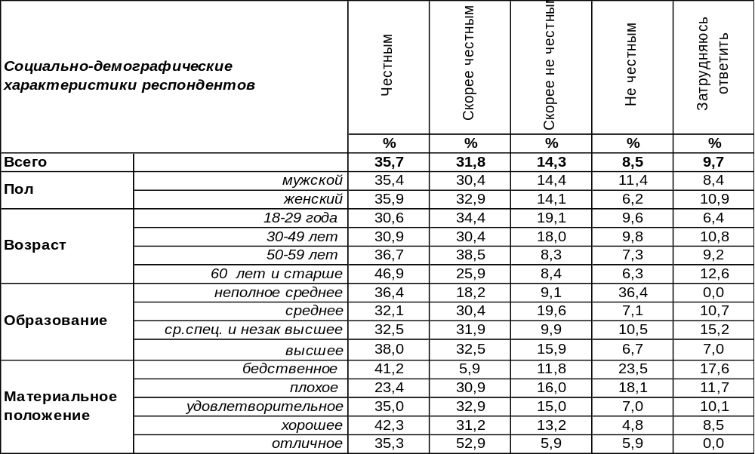
(Примечание: распределение ответов респондентов по строке составляет 100%)
Известная формулировка успеха любых выборов – «не важно, как голосуют, а важно как считают» – актуальна и в реалиях сегодняшнего дня.
А как сами избиратели оценивают процесс голосования и подсчёта голосов на прошедших в сентябре выборах губернатора Воронежской области? Можно сказать, что большинство горожан (67%) не увидели особых нарушений при организации самого процесса народного волеизъявления и фиксации итоговых результатов. Втрое меньше респондентов выразили прямо противоположную точку зрения и усомнились в правдивости оглашённых результатов голосования.
Сравним ответы воронежцев в сентябре 2018 года и в сентябре 2014 года.

Как Вы считаете, сам процесс голосования и подсчета голосов в целом был
честным или не честным?

Хотя большинство воронежцев в сентябре 2018 года посчитали процесс голосования и подсчёта голосов в той или иной степени честными, количество придерживающихся противоположного мнения, увеличилось в три раза по сравнению с предыдущими выборами губернатора в 2014 году (с 8% до 23%).
ИНСТИТУТ ОБЩЕСТВЕННОГО МНЕНИЯ «квалитас». тел.: (473) 251-90-75, 251-20-75
Опрос проведён ИОМ "Квалитас" 10 – 20 сентября 2018 года методом телефонного интервью.
Выборка репрезентативна для населения г. Воронежа старше 18 лет по полу и возрасту.
Опрошено 603 человека.

КАК ВЫ СЧИТАЕТЕ, КАКИМИ БЫЛИ ПРОШЕДШИЕ 9 СЕНТЯБРЯ 2018 ГОДА ВЫБОРЫ ГУБЕРНАТОРА ВОРОНЕЖСКОЙ ОБЛАСТИ?
Таблица 19
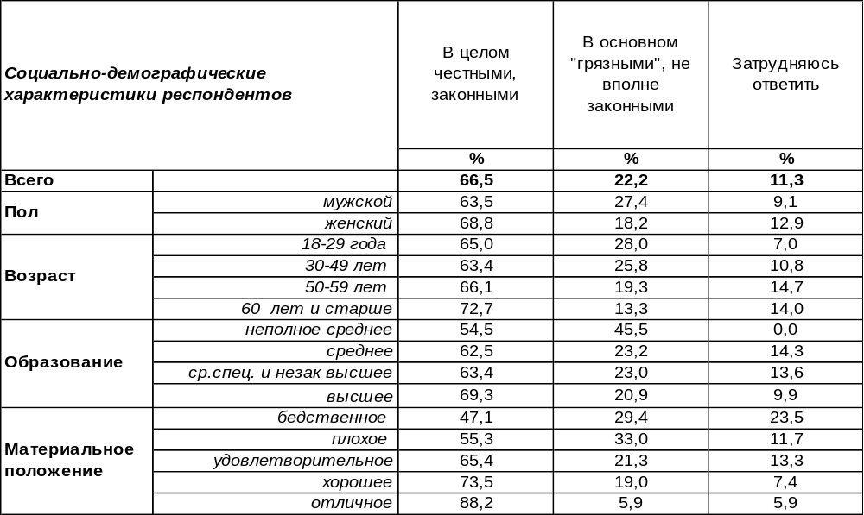
(Примечание: распределение ответов респондентов по строке составляет 100%)
А как в целом оценивают воронежцы прошедшие выборы, какими они были, по их мнению, «чистыми» или «грязными»?
Большинство горожан (67%) признали прошедшие 9 сентября выборы губернатора честными и законными. Сомневаются в их честности 22% опрошенных. При этом затруднились дать ответ 11% респондентов. Всего 11%! Почему всего? Потому что странно, что при крайне малой вовлечённости горожан в выборный процесс, крайне малой явки на избирательные участки (около 20%) только 11% затруднились дать оценку прошедшим выборам. Видимо, своё мнение многие горожане формировали под влиянием СМИ и рассказов очевидцев…
Сравним общие оценки выборов горожанами в сентябре 2018 года и в сентябре 2014 года.

Как Вы считаете, какими были прошедшие 9 сентября 2018 года выборы губернатора
Воронежской области?

По мнению большинства жителей Воронежа, прошедшие выборы были в целом честными и законными, но не настолько, как четыре года назад.
ИНСТИТУТ ОБЩЕСТВЕННОГО МНЕНИЯ «квалитас». тел.: (473) 251-90-75, 251-20-75
Опрос проведён ИОМ "Квалитас" 10 – 20 сентября 2018 года методом телефонного интервью.
Выборка репрезентативна для населения г. Воронежа старше 18 лет по полу и возрасту.
Опрошено 603 человека.

СОЦИАЛЬНО-ДЕМОГРАФИЧЕСКИЕ ХАРАКТЕРИСТИКИ РЕСПОНДЕНТОВ

Пол | %
мужской | 44,0
женский | 56,0

Возраст | %
18 – 29 лет | 26,0
30 – 49 лет | 32,2
50 – 59 лет | 18,1
60 лет и старше | 23,7

Образование | %
Неполное среднее | 1,8
Среднее | 9,3
Средне-специальное и незаконченное высшее | 31,7
Высшее | 57,2

Материальное положение | %
Бедственное / Денег не хватает даже на питание  и квартплату/ | 2,8
Плохое /Денег хватает только на питание и квартплату/ | 15,6
Удовлетворительное /Кроме питания и квартплаты  денег хватает на покупку недорогих вещей/ | 47,4
Хорошее /Могу покупать дорогие вещи, но далеко  не всё по карману/ | 31,4
Отличное / Мы можем позволить себе достаточно  дорогостоящие вещи – квартиру, дачу и др. / | 2,8

Семейное положение | %
Женат /замужем/ | 57,2
Не женаты, но живем вместе | 4,6
Холост /не замужем/ | 19,4
Разведен /разведена/ | 9,5
Вдовец /вдова/ | 9,3

Есть ли у Вас дети до 18 лет? | %
Да | 31,2
Нет | 68,8

